Kunstzinnige verwerking – tekenen en schilderen van dieren. (Versie 20240220)

De hier voorgestelde wijze van schilderen combineert soms krijttekenen met aquarel “nat-in-nat” techniek. Je ziet de voorbeelddieren in alfabetische volgorde, dus adelaar, beer enz. enz. t/m zebra
1) De internationaal bekende van oorsprong Amerikaanse Waldorfleraar Van James heeft geeft zelf heldere uitleg over het schilderen van dieren op zijn YouTube kanaal. Hij doet de adelaar. Ga naar:
https://www.youtube.com/watch?v=qlz3yP0PevQ

2) Kijk ook op deze website voor 50 voorbeelden (YouTube) van hoe je dieren kunt tekenen:

https://conceptartempire.com/animal-drawing-tutorials/

3) Voor de leraar die toch nog op zoek is naar afbeeldingen:
Veel dierfoto’s zijn te vinden op internet. Zoek bijv. met de zoekterm “Waldorfschool eagle painted”, dan vind je schilderingen van adelaars, gemaakt door Vrijeschool-collega’s uit vele landen, wat makkelijker werkt dan foto’s van levende dieren.

4) Pedagogisch motief:
Verbinden van feitelijke kennis (exacte tekeningen) met gevoel voor de eigenschappen van de dieren (sfeervol landschapsontwerp).

5) Hoe je methodisch te werk gaat:
Dag 1.
- Fenomenologische en vooral beeldende beschrijving voor de leerlingen van het dier is altijd uitgangspunt. Karakteristieke eigenschappen en natuurlijke omgeving beschrijven.
- Oefenend tekenen om tot de karakteristieke vormen te komen. Eerst schets, dan uitwerken.
Met tekenen op apart tekenpapier en dan inplakken in periodeschrift, voorkom je “mislukte bladzijden”.
Dag 2.
- Opstellen van een MindMap met alle verzamelde informatie over het dier. Daarmee kunnen de leerlingen ook eigen stukken schrijven.
- Verder natekenen van het dier van voorbeelden.
- Beginnen met schilderen in lagen. Tussendoor telkens laten drogen. Vandaag alleen achtergrondkleuren en laten drogen

Dag 3 en/of dag 4.
We combineren tekenen met schilderen. Schilderen met aquarel, maar vooral niet te nat. Het mag niet uitvloeien. We schilderen de volgende laag van de natuurlijke omgeving van het dier. Als het droog is kan met krijt of potlood en/of verf het dier nog duidelijker er in getekend worden.

In de contouren komt de scherpe blik van de adelaar tot uitdrukking. Het dier moet zondermeer te herkennen zijn. Het landschap heeft een hoge horizon, zodat de wijdse blik van de adelaar tot uiting komt. Denk aan het in grote kringen vliegen van de adelaar.

Je kunt eerst het landschap schilderen. Begin dan met potlood heel dun de bergen te schetsen. Maak de leerlingen erop opmerkzaam dat niet alle bergtoppen gelijk zijn, maar heel verschillend (anders worden het van die rechtopstaande gelijke punten: saai). Dichtbij zijn heuvels (voorgrond), wat verder weg de scherp gelijnde bergen en in de achtergrond een vage verte (In de kunstgeschiedenis noemen we dat atmosferisch perspectief). Daarna met aquarel schilderen. Als laatste de zon. Als het droog is, evt. na een paar lagen, tekenen de leerlingen het dier of de dieren er in met krijt en/of aquarel.

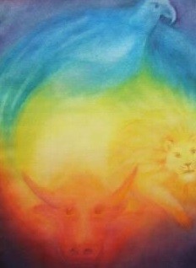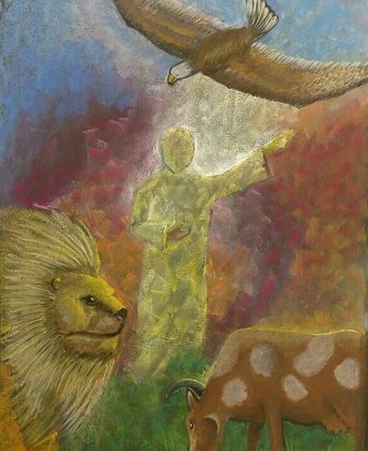
Links: adelaar, leeuw, stier. Rechts: Adelaar, leeuw, stier, mens

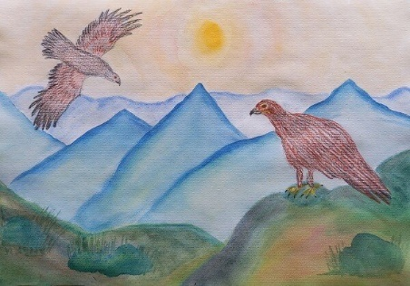
Combinatie van eerst schilderen en later intekenen

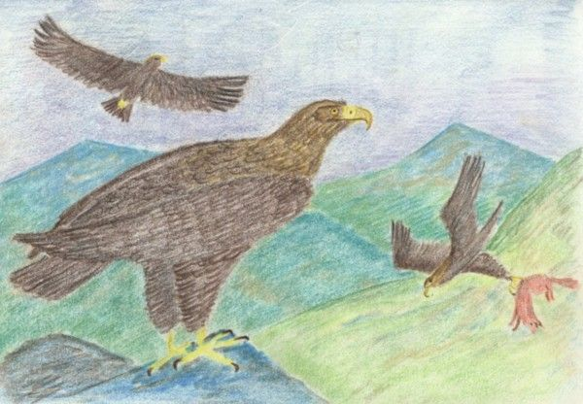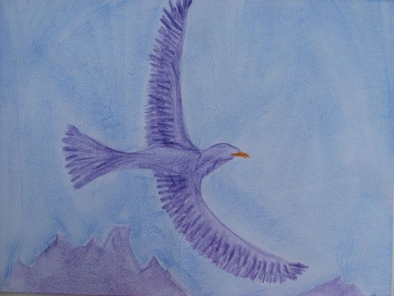

Links: alleen getekend rechts: alleen geschilderd

6) Héél veel voorbeelden van Waldorf collega’s die ons zijn voorgegaan (dieren alfabetische volgorde) zie je op de volgende bladzijden!

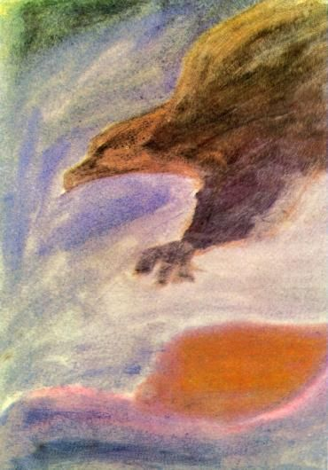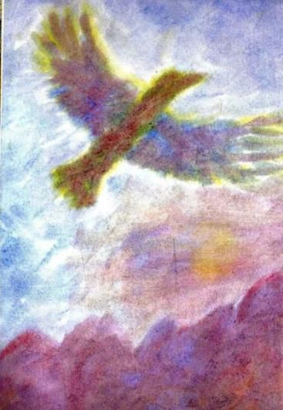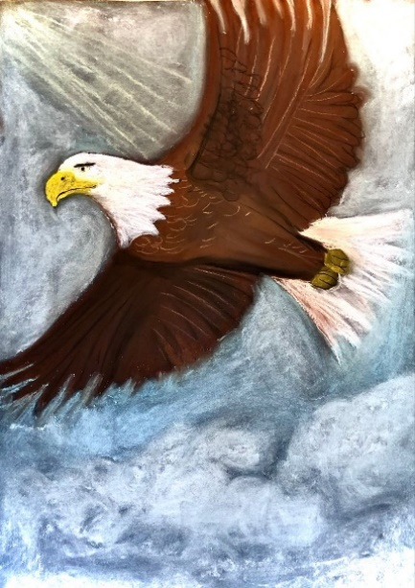

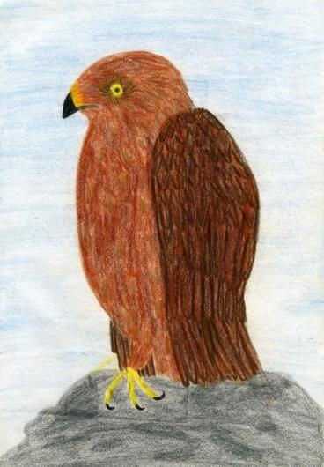

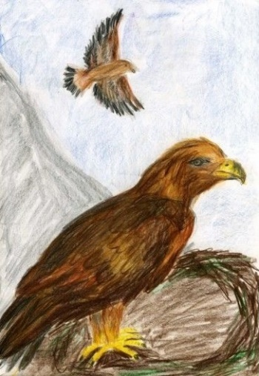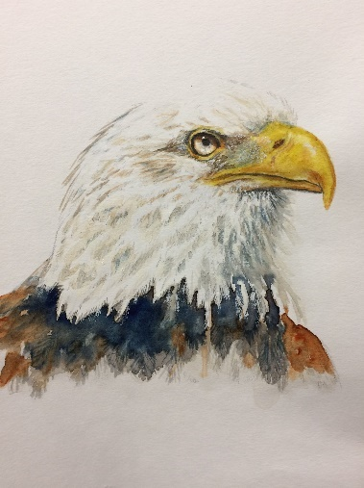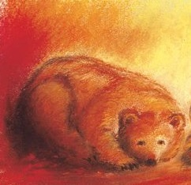

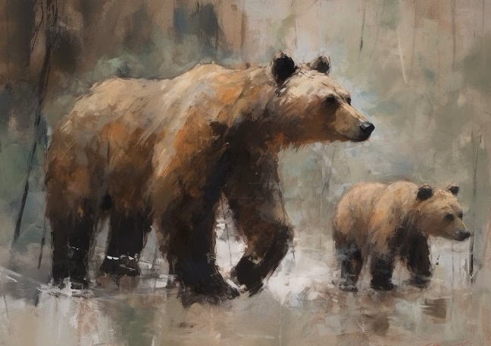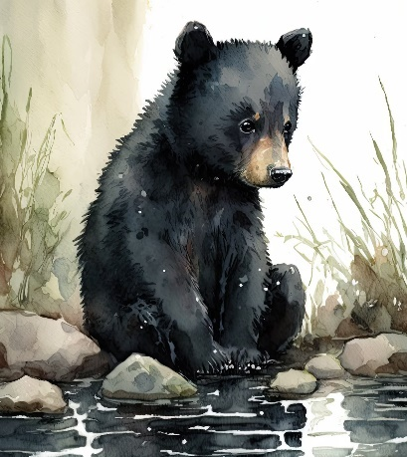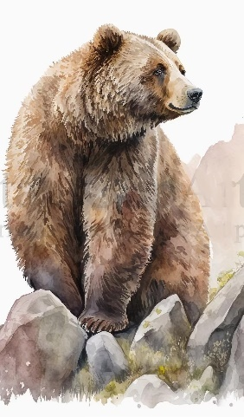

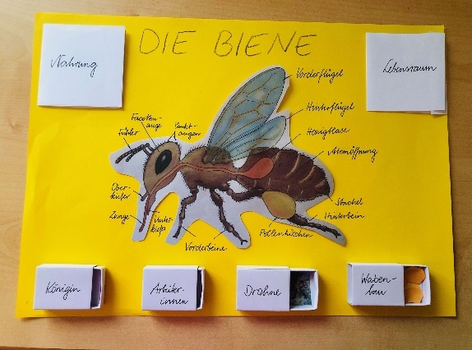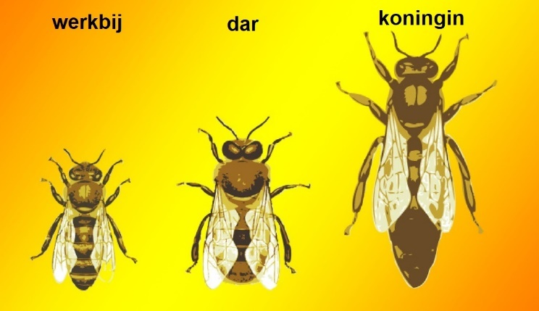

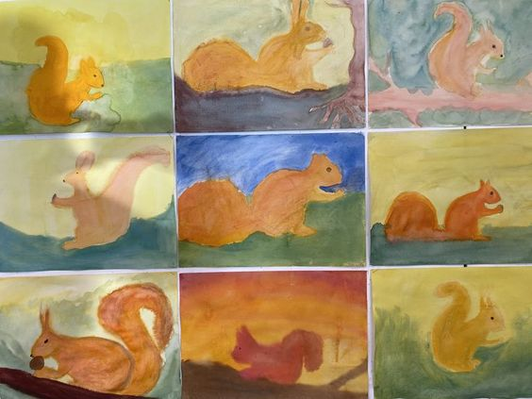

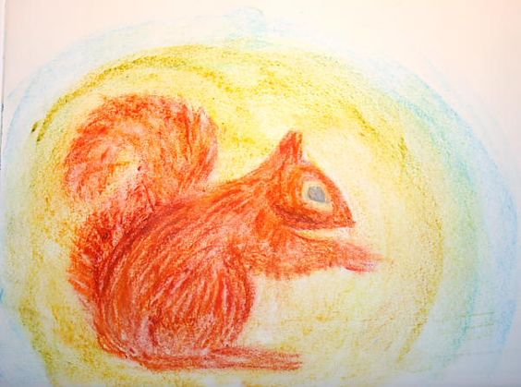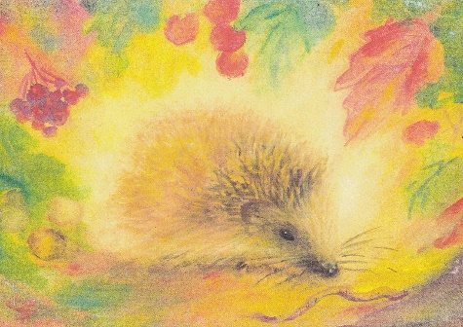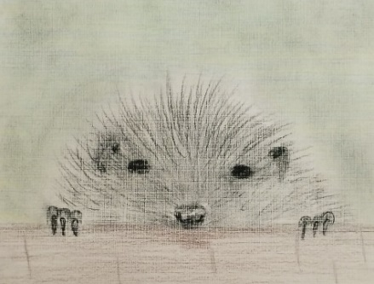

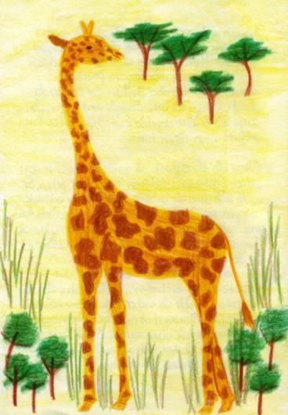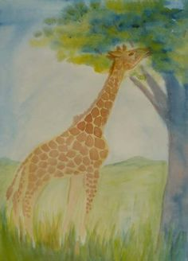

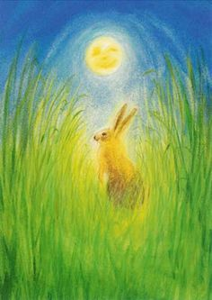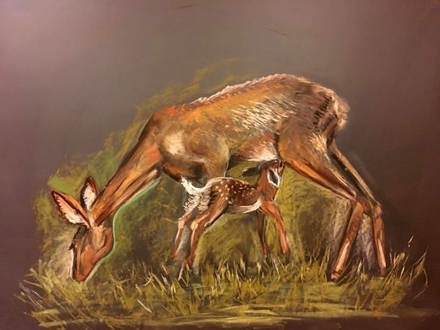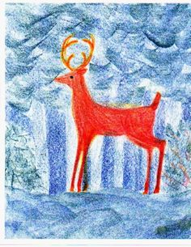

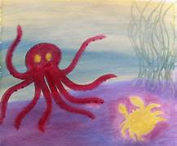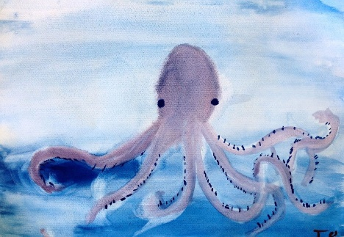

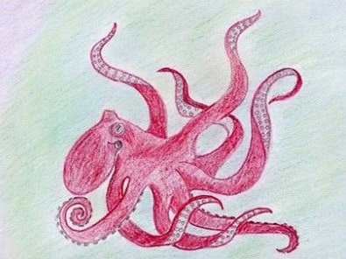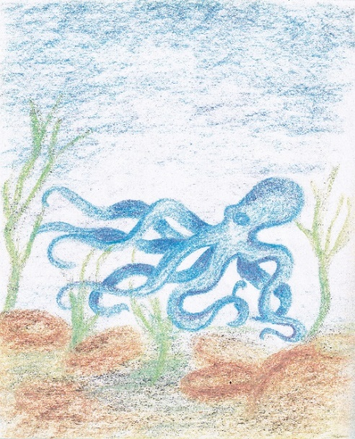

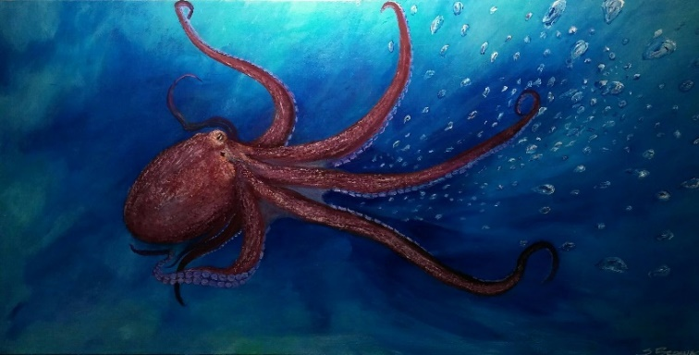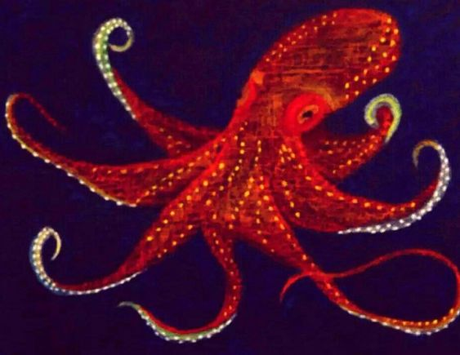
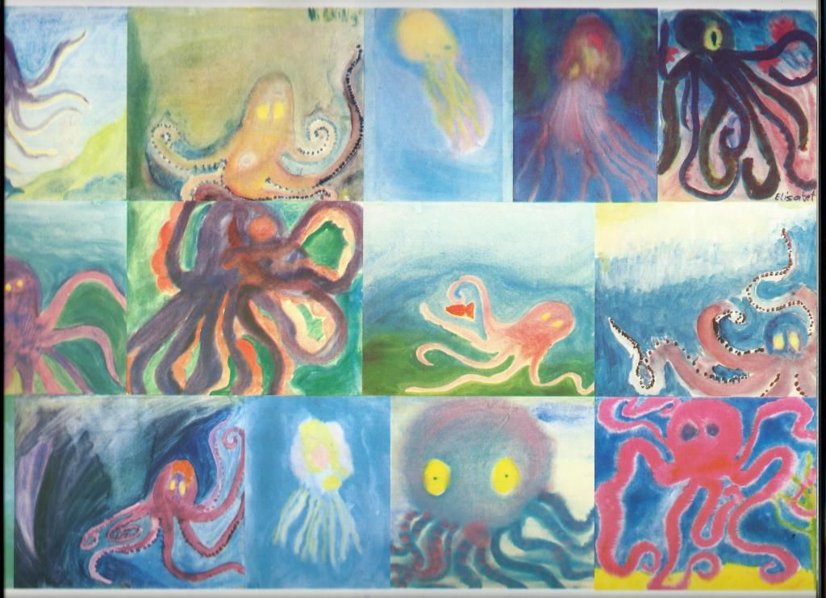

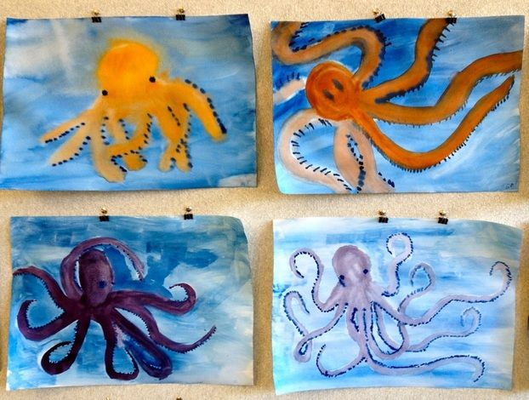

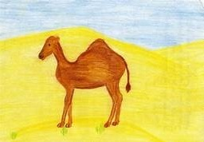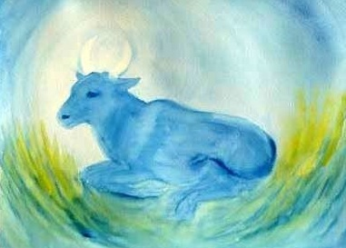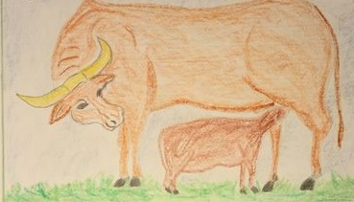

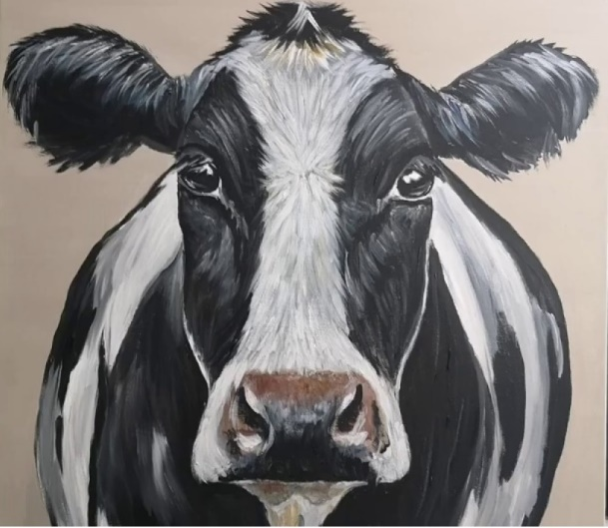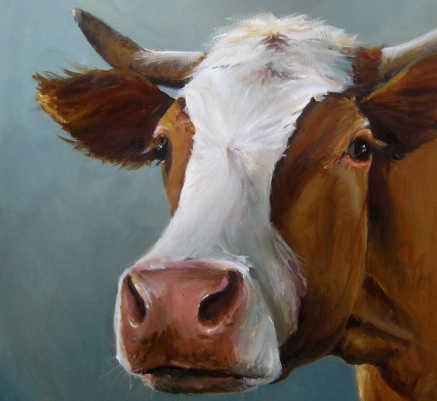

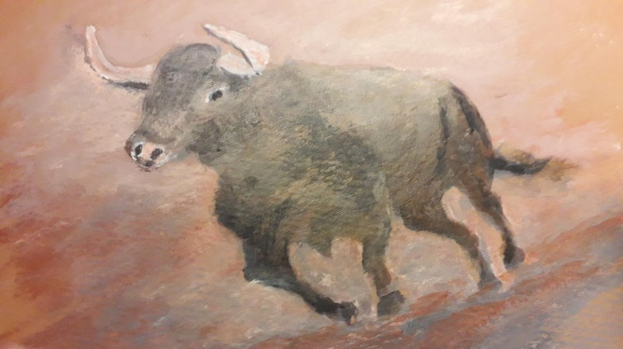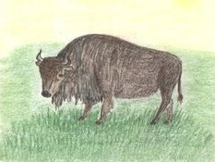
Stier links: van ondergetekende. Acrylverf op aquarelpapier

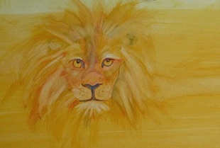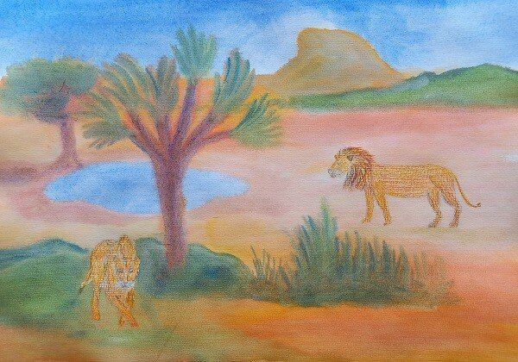

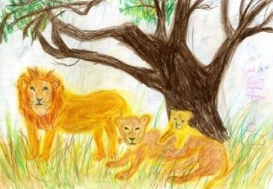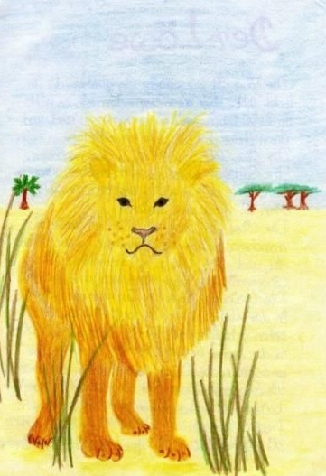

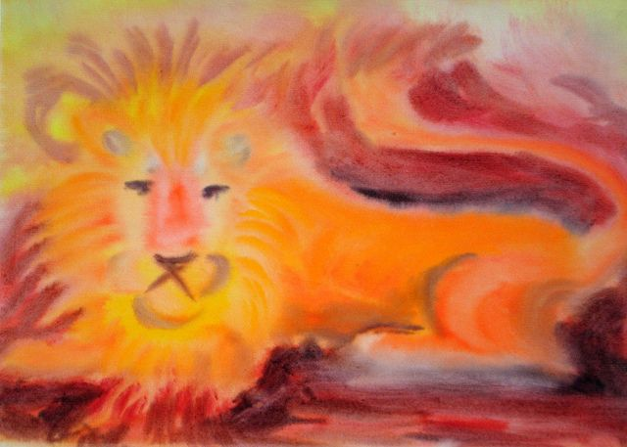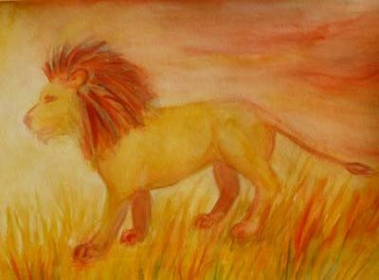

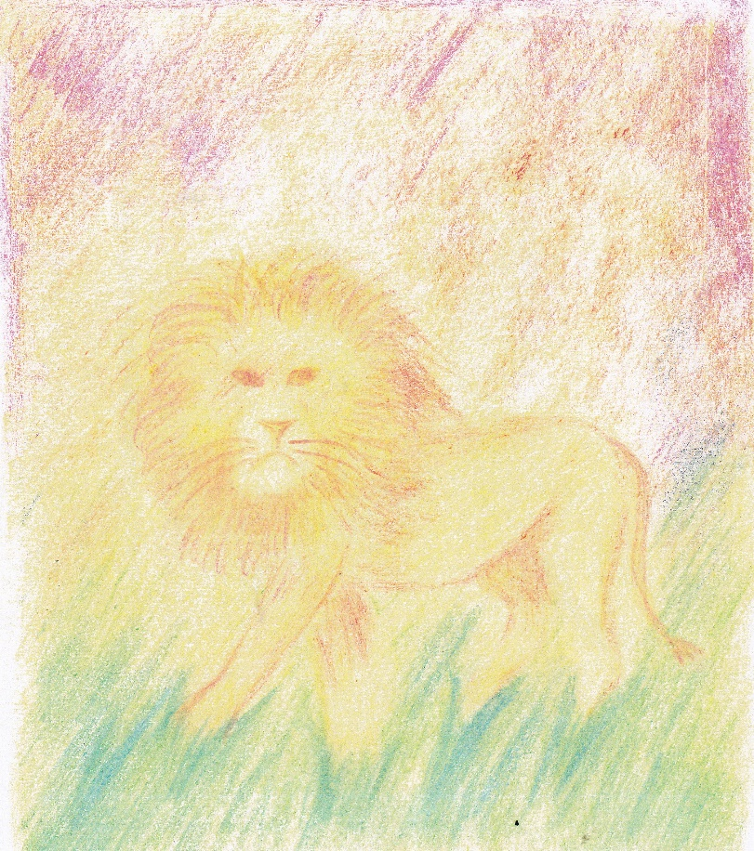
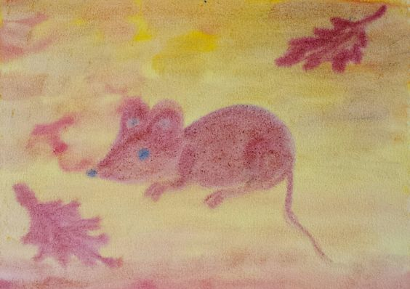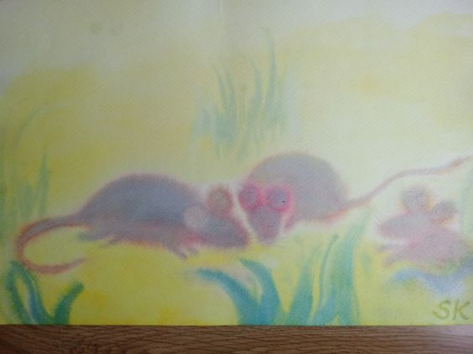

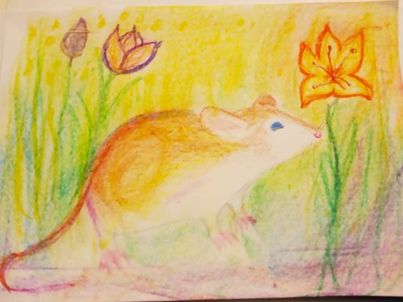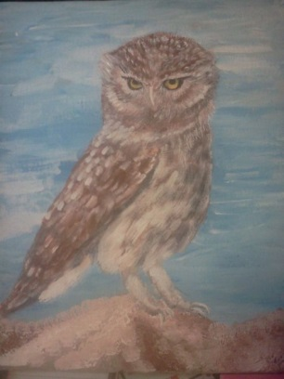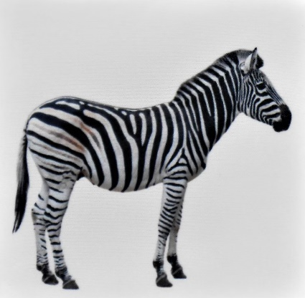

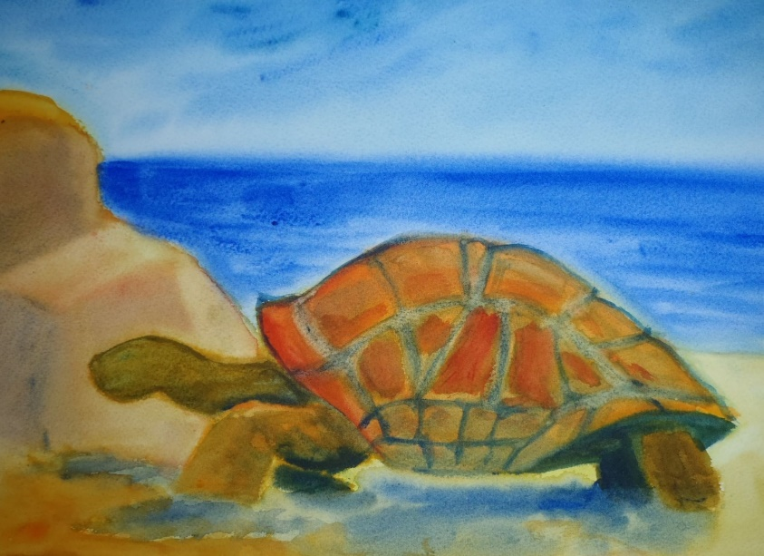

Transparanten maken van dieren

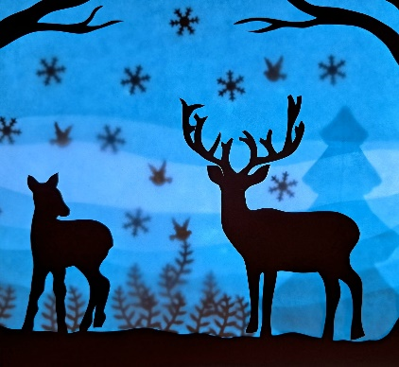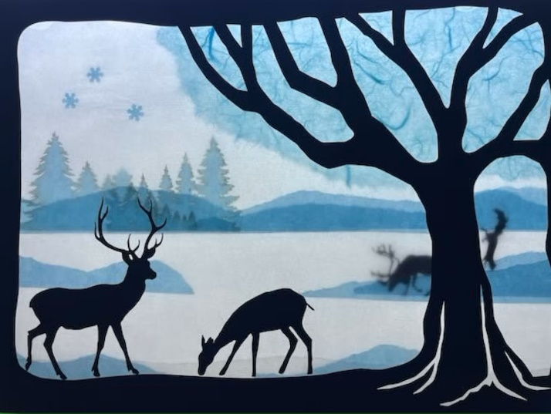

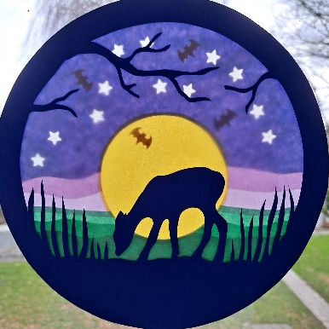
0-0-0-0-0

